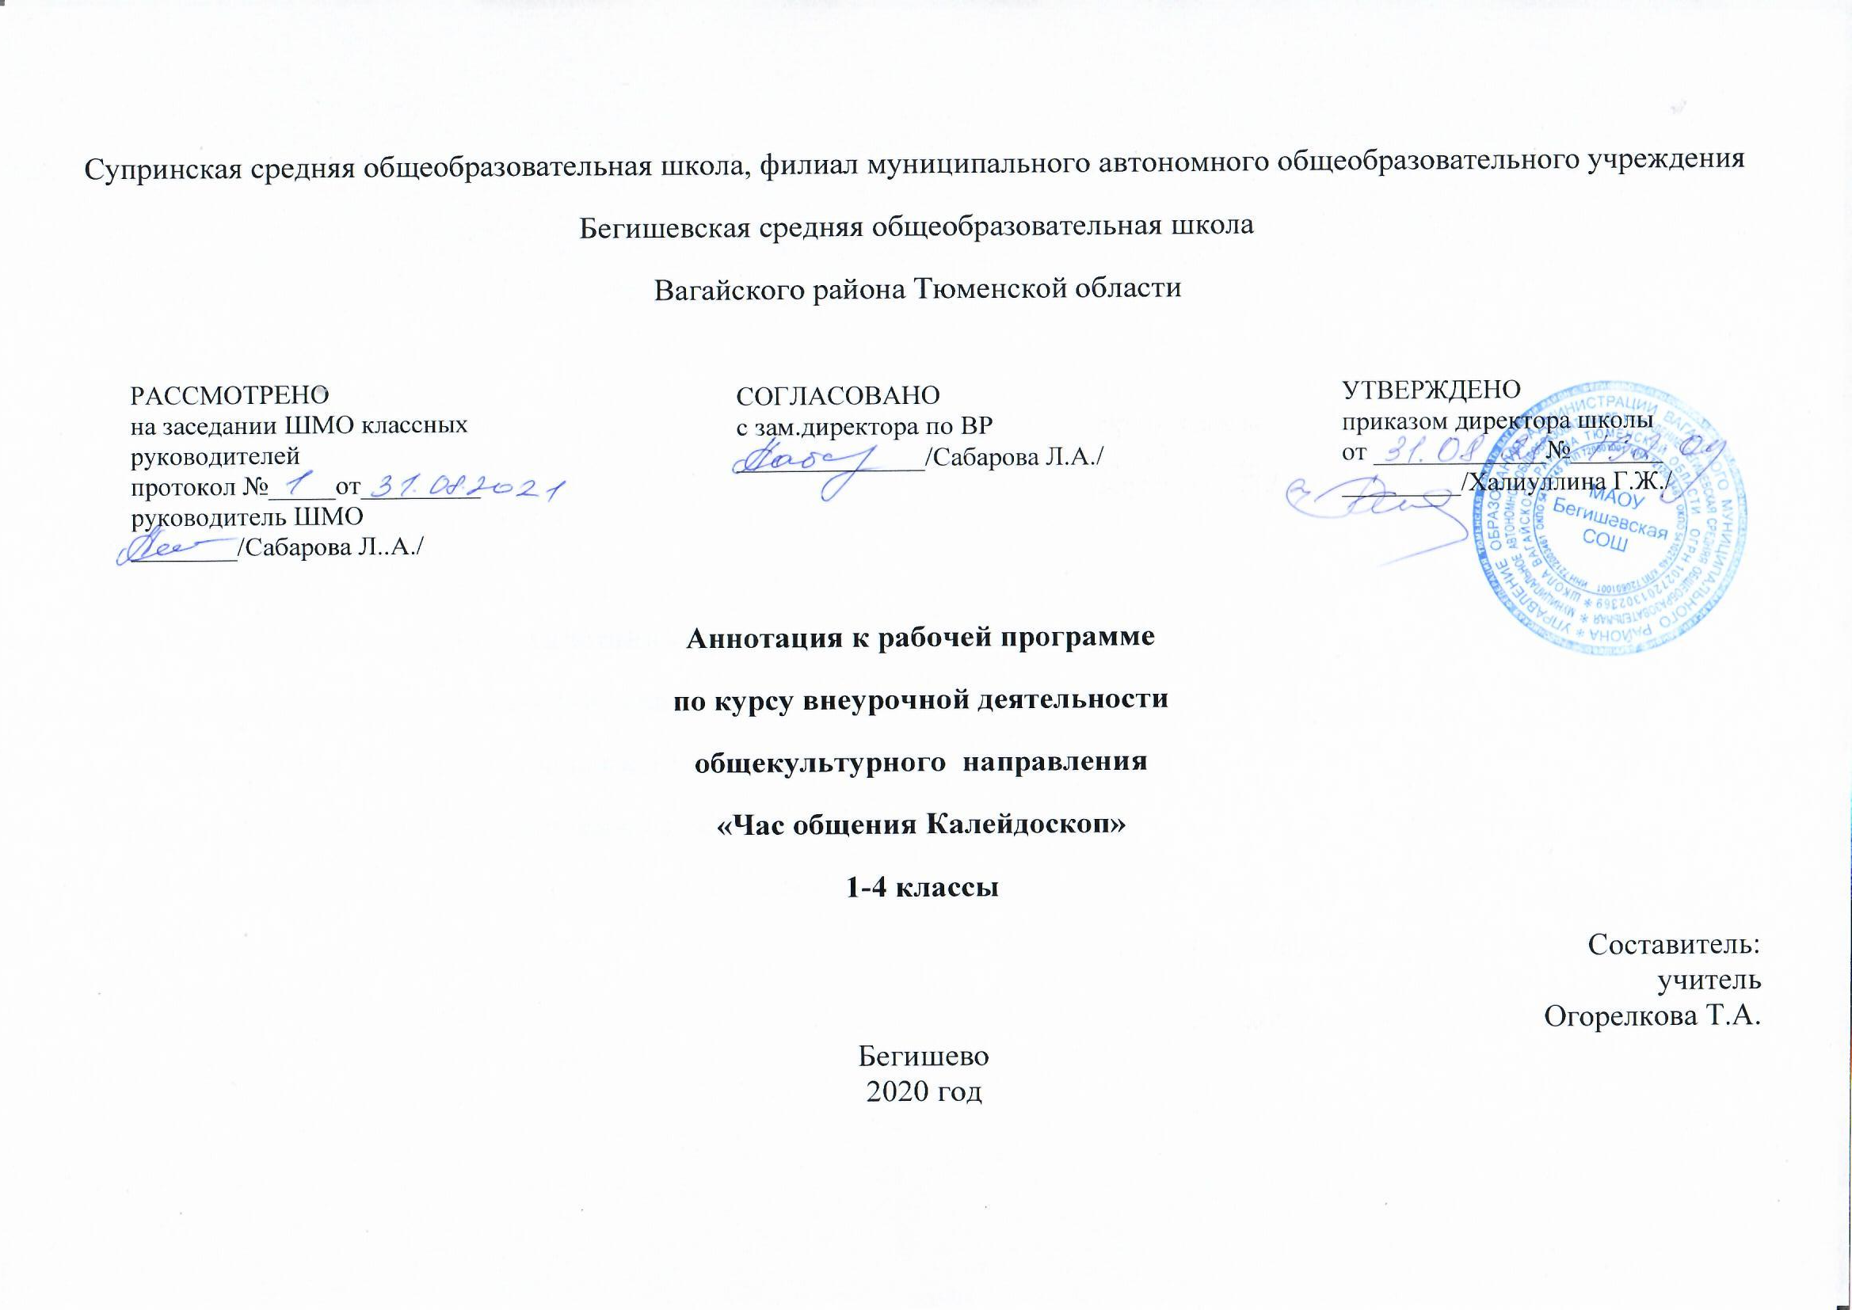
2021
Нормативная база:
- Федеральный закон от 29.12.2012 г. № 273-ФЗ (ред. от 31.12.2014 г., с изм. от 02.05.2015 г.) «Об образовании в Российской Федерации» (с изм. и доп., вступ. в силу с 31.03.2015 г.)
- Устав МАОУ Бегишевская СОШ;
- Учебный план МАОУ Бегишевской СОШ.
Количество часов, отводимое на изучение курса: программа курса внеурочной деятельности рассчитана на 34 часа (1 ч. в неделю).
Цель данного курса: развитие познавательных способностей учащихся на основе системы развивающих занятий.
Основные задачи курса:
- Развитие мышления в процессе формирования основных приемов мыслительной деятельности: анализа, синтеза, сравнения, обобщения, классификации, умение выделять главное, доказывать и опровергать, делать несложные выводы;
- Развитие психических познавательных процессов: различных видов памяти, внимания, зрительного восприятия, воображения;
- Развитие языковой культуры и формирование речевых умений: четко и ясно излагать свои мысли, давать определения понятиям, строить умозаключения, аргументировано доказывать свою точку зрения;
- Формирование навыков творческого мышления и развитие умения решать нестандартные задачи;
- Развитие познавательной активности и самостоятельной мыслительной деятельности учащихся;
- Формирование и развитие коммуникативных умений: умение общаться и взаимодействовать в коллективе, работать в парах, группах, уважать мнение других, объективно оценивать свою работу и деятельность одноклассников;
Формирование навыков применения полученных знаний и умений в процессе изучения школьных дисциплин и в практической деятельности.
Периодичность и формы текущего контроля и промежуточной аттестации
Содержание курса предполагает работу с разными источниками информации: методическими статьями, профилактическими буклетами.
Формы работы с учащимися:
- Проведение занятия в виде урока
- Беседы
- Просмотр видеороликов
- Просмотр презентаций
- Экскурсии
- Викторины
- Игры
- Дискуссии
- Круглый стол
- Инструктажи
- Лектории

